**Aula 14 – Estrutura de repetição (Parte 2)**

**-- While – Estrutura de repetição com teste lógico –**

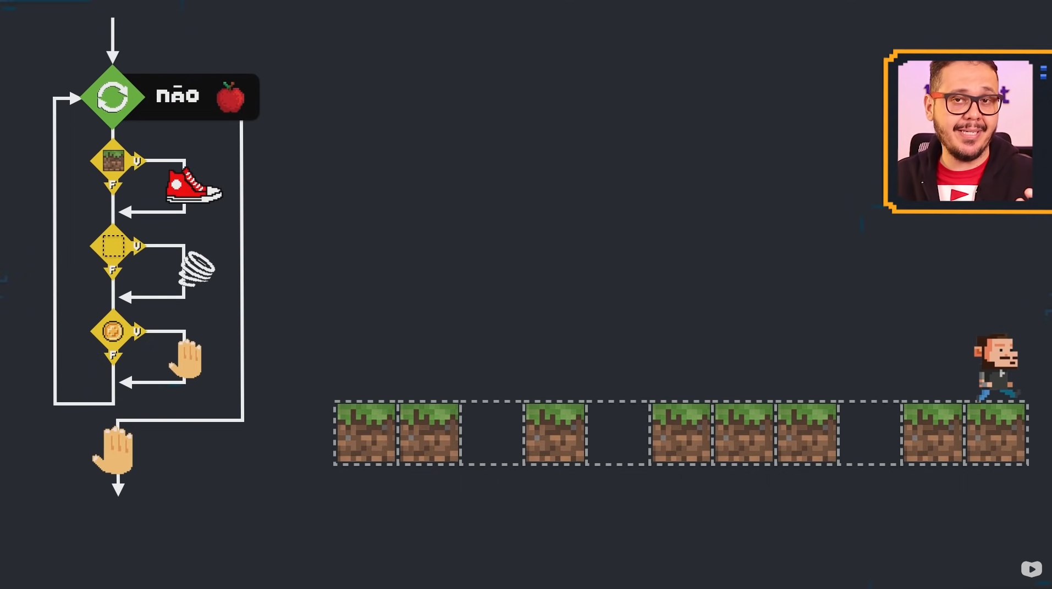

**Alguns exemplos de usos:**

*''' for c in range(1, 10):  
 print(c)  
print('Fim') '''*c = 1  
while c < 10:  
 print(c)  
 c += 1  
print('Fim')

* **Estes dois modelos de loops, executam praticamente a mesma função.**

*'''for c in range(1, 5):  
 n = int(input('Digite um valor: '))  
print('Fim')'''*n = 1  
while n != 0:  
 n = int(input('Digite um valor: '))  
print('Fim')

* **Enquanto o valor de “n” n for igual a 0, o loop continuará!**

*'''for c in range(1, 5):  
 n = int(input('Digite um valor: '))  
print('Fim')'''*r = 'S'  
while r == 'S':  
 n = int(input('Digite um valor: '))  
 r = str(input('Quer continuar? [S/N] ')).upper()  
print('Fim')

* **Com o uso do while você pode criar um algoritmo que apenas seja encerrado ao ser digitado a opção indicada pra finalizar.**

n = 1  
par = impar = 0  
while n != 0:  
 n = int(input('Digite um valor: '))  
 if n != 0:  
 if n % 2 == 0:  
 par += 1  
 else:  
 impar += 1  
print(f'Você digitou {par} números pares e {impar} números ímpares!')

* **Este algoritmo foi usado para indicar quando um valor digitado for par (além do 0) ele vai contar mais um número par, se não, ele conta mais um valor ímpar!**